

研究生学位论文答辩申请书

申 请 人 高丁超
论文题目 基于 TDD 的量子模型检测中的可达性分析
指导教师 应圣钢

学位类别 工学硕士
学科(专业) 计算机科学与技术
研究方向 量子软件
研究所（院系） 中国科学院软件研究所
申请日期__________________________________

中国科学院大学制

填 表 说 明

- 本表内容须真实、完整、准确，表中有关统计情况要与所填内容一致。
- “学位类别”名称：学术型学位填写哲学博士、教育学博士、理学博士、工学博士、农学博士、医学博士、管理学博士，哲学硕士、经济学硕士、法学硕士、教育学硕士、文学硕士、理学硕士、工学硕士、农学硕士、医学硕士、管理学硕士等；专业学位填写工程博士、工程硕士、工商管理硕士（MBA）、应用统计硕士、翻译硕士、应用心理硕士、农业推广硕士、工程管理硕士、药学硕士等。
- “学科(专业)”名称： 学术型学位填写“二级学科”全称；专业学位填写“培养领域”全称。
- 表中发表论文、专著、获得的科研成果奖励、专利情况：应填写在学期间所发表和获得的情况。
- “作者、获奖者、获专利者列表”栏和发表论文“作者列表”栏：作者、获奖者、 获专利者排名在前5名的情况下填写此栏。
- “发表论文”应是反映学位论文工作成果的文章，包括“已发表论文”、“已正式接收论文”，“未正式接收的论文”不填入表内 。
- 发表论文“刊物类型”选择其一：包括 “国内刊物”、“国际刊物”、“国内会议”、“国际会议”。
- 发表论文“收录情况”选择其一 ：包括 “SCI收录”、“EI收录”、“ISTP收录”、“SSCI收录”、“CSCD收录”、“核心刊物”。
- “学位课程”：包括“公共学位课”、“专业学位课”，如为补考成绩，请在学位 课程名称后用*号注明。
- “非学位课程”：包括“公共选修课”、“专业选修课”，如为补考成绩，请在非 学位课程名称后用*号注明。
- “论文关键词”：填写3-5个关键词，每词用“，”隔开。

姓名 |  | 高丁超 |  | 性别 | 男
出生日期 |  | 2000年01月02日 |  | 民族 | 汉
身份证件号码 |  | 612728200001021230 |  | 政治面貌 | 中国共产主义青年团团员
国别与地区
（限外国留学生、港澳台学生填写）
入学日期 |  |  | 2021年09月01日 |  |  | 学习年限 | 3年
主要简历 | 起止年月  （自大学填起） |  | 学习或工作单位 |  |  | 职务、职称 | 获学位情况
主要简历 | 2017-2021 |  | 西安电子科技大学 |  |  | 学生 | 学士
在学期间受过何种奖励或处分 | 申请人签名：
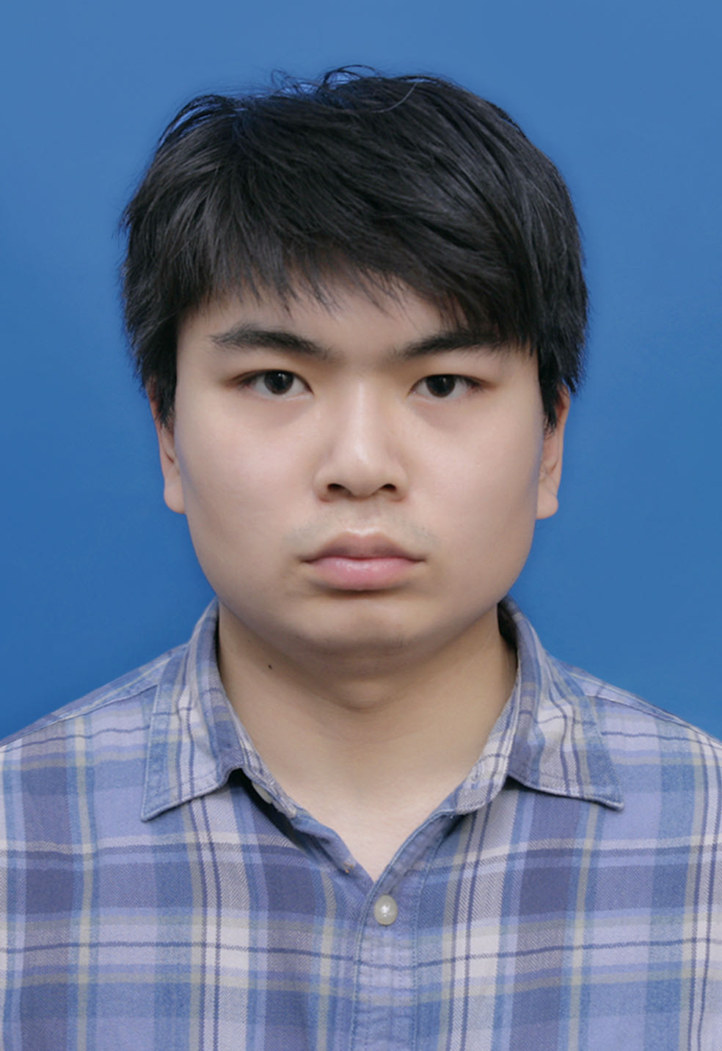
注：同等学力人员“入学日期”填写“资格审查通过日期”。在职专业学位人员“入学日期”填写“正式录取日期”。
在 学 期 间 发 表 论 文 情 况
论 文 题 目 |  |  | 刊物名称 |  | 刊物类型 |  | 卷/期号 | 发表时间 | 排名 | 作者列表 |  |  | 收录情况
统计情况 | 国内刊物 |  | 国内会议 |  |  | SCI收录 |  |  | ISTP收录 |  |  | EI收录
统计情况 | 国际刊物 |  | 国际会议 |  |  | SSCI收录 |  |  | CSCD收录 |  |  | 核心刊物
统计情况 | 已发表论文总数 |  |  |  |  | 已正式接收论文总数
审核人（签字）： 年 月 日
在学期间出版专著、获得科研成果奖励及有学术价值专利情况
专著、科研奖励、专利名称 |  |  | 出版社、设奖部门、  专利类型及专利号 |  | 出版专著、获得奖励、专利时间 | 排名 | 作者、获奖者、获专利者列表
统计情况 | 专 著 | 篇 | 专 利 | 项 | 获国家奖 | 项 |  | 获省部奖 | 项
审核人（签字）： 年 月 日
在学期间其他科研成果
其他科研成果（包括完成的实际项目、编写高质量的案例、专题研究报告、调查报告、翻译文章、参与科研课题等）：
在硕士研究期间，本人主要参与了基于TDD的量子模型检测工具的开发。TDD是一种针对量子计算机优化的数据结构，在表示量子线路的张量网络上有显著优势。量子模型检测是一种自动化验证量子系统是否满足特定命题的方法。随着量子系统中量子比特的增加，量子模型检测存在资源爆炸的缺点。使用TDD作为量子模型检测的基础，可以显著降低量子模型检测中的资源消耗。 在应用TDD进行量子模型检测的工具开发过程中，本人主要参与了对TDD结构进行拆分，从而进一步优化量子模型检测执行效率的方案设计与python代码实现。同时本人负责所有不同优化方案的对比实验设计与python代码实现。后续工作中，本人也参与了C++语言版本中，TDD结构的实现，以及进一步改进LimTDD的C++ 版本实现。 基于TDD的量子模型检测的科研工作，已将研究成果总结为一篇论文。其中本人作为第二作者。该成果开始是投了CCF-B的ICCAD，结果是拒稿。五分制下，三位审稿人的评分分别是2，4，4。后来这篇论文投了CCF-A的DAC，结果是 Work-in-Progress (WIP) poster sessions at the 61th DAC，也就是只展示海报。五分制下四位审稿人的评分都是3。
审核人（签字）： 年 月 日
课程学习及必修环节
课  程  学  习  情  况 | 学位课程名称 （如补考用*号注明） |  | 学分 |  |  | 成绩 | 考试时间 |  | 非学位课程名称 （如补考用*号注明） |  |  |  | 学分 | 成绩 |  | 考试时间
课  程  学  习  情  况 | 新时代中国特色社会主义理论与实践 |  | 2.0 |  |  | 82 | 2021—2022学年(秋)第一学期 |  | 中国马克思主义与当代 |  |  |  | 2.0 | 85 |  | 2021—2022学年(秋)第一学期
课  程  学  习  情  况 | 图论与网络算法 |  | 2.0 |  |  | 60 | 2021—2022学年(秋)第一学期 |  | 法语（初级） |  |  |  | 2.0 | 74 |  | 2021—2022学年(秋)第一学期
课  程  学  习  情  况 | 群论 |  | 4.0 |  |  | 75 | 2021—2022学年(秋)第一学期 |  | 反垄断法学 |  |  |  | 2.0 | 84 |  | 2021—2022学年(春)第二学期
课  程  学  习  情  况 | 密度泛函理论与应用讨论班 |  | 1.0 |  |  | 84 | 2021—2022学年(秋)第一学期 |  | EDA工具及设计实践-数字集成电路 |  |  |  | 1.0 | 92 |  | 2021—2022学年(春)第二学期
课  程  学  习  情  况 | 模式识别与机器学习 |  | 3.0 |  |  | 73 | 2021—2022学年(秋)第一学期 |  | 李政道讲座 |  |  |  | 1.0 | 88 |  | 2021—2022学年(夏)第三学期
课  程  学  习  情  况 | 数理逻辑与程序理论 |  | 3.0 |  |  | 88 | 2021—2022学年(秋)第一学期 |  | 极端环境下的装备结构设计和力学关键问题 |  |  |  | 2.0 | 85 |  | 2021—2022学年(夏)第三学期
课  程  学  习  情  况 | 学术道德与学术写作规范 |  | 1.0 |  |  | 通过 | 2021—2022学年(秋)第一学期 |  | 形式化方法 |  |  |  | 2.0 | 60 |  | 2021—2022学年(春)第二学期
课  程  学  习  情  况 | 自然辩证法概论 |  | 1.0 |  |  | 90 | 2021—2022学年(春)第二学期 |  | 有效载荷热分析与设计 |  |  |  | 3.0 | 87 |  | 2021—2022学年(春)第二学期
课  程  学  习  情  况 | 硕士学位英语 |  | 3.0 |  |  | 72 | 2021—2022学年(春)第二学期
课  程  学  习  情  况 | 课程学习总学分 |  | 35 |  |  |  |  |  | 学位课总学分 |  |  |  | 25
同等学力人员考试情况 | 全国统考 | 外语水平考 试 | 语种 |  |  |  |  | 成绩 |  | 考试  日期 |  |  | 证书编号
同等学力人员考试情况 | 全国统考 | 学科综合 水平考试 | 学科 名称 |  |  |  |  | 成绩 |  | 考试  日期 |  |  | 证书编号
同等学力人员考试情况 | 中国科学院大学统一组织 | 学科综合  考试名称 |  |  |  |  |  | 成绩 |  |  |  |  | 考试时间
必修环节 | 开题报告 |  | 时间 | 2023年6月29日 |  |  |  |  |  |  |  | 成绩 | 良好 (学分：2)
必修环节 | 中期考核 |  | 时间 | 2023年12月26日 |  |  |  |  |  |  |  | 成绩 | 良好 (学分：2)
必修环节 | 学术报告及社会（专业）实践 |  |  |  |  |  |  |  |  |  |  | 成绩 | s
审核人（签字）： 研究所研究生管理部门或院系（盖章）
年 月 日

学位论文题目：基于 TDD 的量子模型检测中的可达性分析
论文关键词  （3－5个关键词） | 模型检测,量子计算,张量决策图 | 论文字数 | 3.5万
论文类型 | √基础研究 □应用研究 □综合研究 □其它
论文选题来源 | √973、863项目 □国家社科规划、基金项目  □教育部人文、社会科学研究项目 □国家自然科学基金项目  □中央、国家各部门项目 □省（自治区、直辖市）项目  □国际合作研究项目 □与港、澳、台合作研究项目  □企、事业单位委托项目 □外资项目  □学校自选项目 □国防项目  □非立项 □其他
学位论文选题依据和意义：
模型检测在计算机科学领域，尤其是在形式验证方面，扮演着至关重要的角色。模型检测通过根据一系列规范或属性来检测系统可能达到的各种状态，从而保证系统能够按照预期进行操作。将传统模型检测技术拓展至量子计算领域，能够使我们对量子系统和算法进行深入分析与验证。量子模型检测技术的应用，确保了量子计算机在执行包括量子计算模拟、加密协议验证等多种任务时的正确性，因此对于量子软件和硬件的开发来说极为关键。然而，由于量子态的叠加性质，量子模型检测在执行过程中面临资源消耗大、效率低下的挑战。本研究致力于通过利用新型数据结构来降低量子模型检测的资源需求，旨在提升其执行效率。
学位论文研究课题所涉及前人的主要研究成果（简要说明）：
量子系统模型检测的早期工作旨在验证量子通信协议。后来还有针对分析和验证量子程序的应用，比如量子自动机 、量子马尔可夫链和超算符值马尔可夫链的模型检测技术。然而，在这些量子模型检测技术始终面临资源爆炸的问题。这就需要更好的量子模型检测工具。
而随着量子计算硬件规模的快速增长，量子电路的验证愈发重要。当前的大部分研究都致力于使用二元决策图BDD的量子泛化来对组合量子电路进行等效性检测，例如量子信息决策图QuIDD、量子多值决策图QMDD以及张量决策图TDD等。其中TDD由于表达的高效以及与优化技术结合的灵活性，成为本次研究中使用的数据结构。
论文创新点和主要贡献（简要说明学术贡献或具体解决的实际问题）：
在量子模型检测中，子空间的表示以及子空间的并是比较重要的内容。因此本文工作中，首先设计了基于 TDD 的对子空间进行基分解的算法，然后设计了基于 TDD 的子空间的并算法。在此基础上，提出了基于 TDD 的量子迁移系统的一步迁移算法。为量子模型检测提供了算法基础。与此同时，针对量子模型检测，设计了基于电路分割以及 TDD 结构的优化方案。然后实现了需要的 TDD 软件并设计数值实验，验证了这些优化方案在一步迁移算法中的实用性。验证了 TDD 在量子模型检测中的实用性。

学位论文中文摘要
随着近年来量子计算机在规模和可靠性方面的快速发展，针对量子系统进行自动化验证已成为亟待解决的重要问题。传统的模型检测技术在面对量子系统时往往遇到资源消耗过多的瓶颈。为此，本文提出了一种基于张量决策图(TDD)的量子模型检测新方法，旨在降低资源需求，扩展量子模型检测的适用范围。

本文首先，对量子计算、模型检测及其相关数学基础进行了概述，为读者了解研究内容做好铺垫。然后介绍了TDD数据结构，它本质上是一种带权重的决策树，用于紧凑高效地表示张量网络。接着阐述了如何将量子线路转化为TDD表示，并介绍了TDD的规范化、化简等操作。

在此基础上，提出了基于TDD的量子模型检测算法流程。首先将量子系统建模为量子迁移系统，然后给出了计算TDD表示的子空间的基、子空间并运算以及系统一步迁移的具体算法。为加速计算，设计了多种优化策略，包括线路拆分、基于TDD的划分，以及近似TDD表示等。

通过在多种量子算法实例上的实验对比，结果表明这些优化方法能够有效降低模型检测中一步迁移过程的时间和空间资源消耗，从而提高算法的可扩展性。其中，基于线路拆分的contraction技术优化效果最为显著，能显著提升处理线路层数较深的量子算法的能力。

最后，总结了该研究工作对量子模型检测的贡献，并讨论了未来的工作方向，如结合更复杂量子系统建模、改进TDD的表示能力等。本文的研究为量子计算机软硬件可靠性验证提供了有价值的新工具支持。

With the rapid development of quantum computers in terms of scale and reliability in recent years, automated verification for quantum systems has become an important issue that needs urgent resolution. Traditional model checking techniques often encounter the bottleneck of excessive resource consumption when facing quantum systems. To this end, this paper proposes a new quantum model checking method based on Tensor Decision Diagrams (TDD), aimed at reducing resource requirements and expanding the applicability of quantum model checking.

First, this paper provides an overview of quantum computing, model checking, and their related mathematical foundations, laying the groundwork for readers to understand the research content. Then, it introduces the TDD data structure, which is essentially a weighted decision tree used for compact and efficient representation of tensor networks. Following this, it explains how to convert quantum circuits into TDD representations and introduces operations such as normalization and simplification of TDDs.

Based on this foundation, a quantum model checking algorithm process based on TDD is proposed. It models quantum systems as quantum transition systems, and then presents specific algorithms for computing the basis of the subspaces represented by TDD, subspace union operations, and one-step transitions of the system. To accelerate computation, various optimization strategies are designed, including circuit splitting, partitioning based on TDD, and approximate TDD representation.

Experimental comparisons on various quantum algorithm instances show that these optimization methods can effectively reduce the time and space resource consumption in the model checking one-step transition process, thereby improving the scalability of the algorithm. Among them, the contraction technique optimization based on circuit splitting shows the most significant effect, significantly enhancing the ability to handle quantum algorithms with deeper circuit layers.

Finally, the paper summarizes the contributions of this research work to quantum model checking and discusses future work directions, such as integrating more complex quantum system modeling and improving the representational capability of TDD. The research in this paper provides valuable new tool support for the reliability verification of quantum computer hardware and software.
学位论文英文摘要（中文摘要的直译）
第一指导教师对学位论文的学术评语及对申请人的综合评价
1.对论文的学术评语（论文选题意义；对文献资料掌握程度；所用资料、实验结果和计算数据的可靠性；论文的创造性成果；综合运用所学理论知识解决实际问题的能力和水平、新见解及应用价值；写作规范化、逻辑性；论文的不足之处等。）
2.对申请人的基础理论、专门知识、外语水平、科研能力或行业实践的能力及学风的综合评价等。
该生选题针对了当前量子学术界与行业实践中的重要问题，即量子模型检测中的资源爆炸问题。在研究工作中，该生应用了TDD作为数据结构，缓解了量子模型检测的资源消耗。研究成果具有较高的实际价值。 该生对相关文献资料进行了全面而深入的梳理，展示了扎实的学术功底和广泛的知识面。学术论文中的文献综述部分条理清晰，能够准确反映出当前研究领域的发展现状和趋势。 在实验结果方面，该生采用了合理的方法和技术进行数据收集和分析，确保了实验结果和计算数据的可靠性和有效性。文中的所提及的其他资料准确无误，研究结果完善。 本文在技术应用等方面展示了显著的创造性。该生基于现有研究的调研，设计了基于TDD的量子模型检测工具。该工作为量子模型检测的研究提供了新的研究工具。 在文中，该生展示了较强的将理论知识与实际问题相结合的能力。通过综合运用研究生阶段的学习内容，有效地解决了研究中遇到的关键问题，体现了较高的理论应用能力和实践水平。该论文中提出的新见解具有比较重要的学术价值和广泛的应用前景。 该学术论文结构合理，逻辑清晰，符合学术写作规范。用词准确，表达流畅，能够有效地传达研究内容和成果。该学术论文虽然在多方面表现突出，但仍有一些细节和深度上的不足。例如，在某些部分的表达不够清晰完整，容易对不熟悉该领域的读者产生误解。 总结来说，高丁超同学具有扎实的基础理论知识和专业技能，外语水平良好，能够熟练阅读和理解国际上的学术资料。在科研能力和行业实践方面，表现出了较强的独立思考和创新能力，能够有效地将理论知识应用于解决实际问题。

是否同意答辩（请在相应栏内划“√”）： □同意 □不同意

导师（签字）：
年 月 日

第二指导教师对学位论文的学术评语及对申请人的综合评价
1.对论文的学术评语（论文选题意义；对文献资料掌握程度；所用资料、实验结果和计算数据的可靠性；论文的创造性成果；综合运用所学理论知识解决实际问题的能力和水平、新见解及应用价值；写作规范化、逻辑性；论文的不足之处等。）
2.对申请人的基础理论、专门知识、外语水平、科研能力或行业实践的能力及学风的综合评价等。
是否同意答辩（请在相应栏内划“√”）： □同意 □不同意

导师（签字）：
年 月 日

研究所研究生管理部门或院系审定意见
对申请人思想、学习、工作表现等方面的审查意见，是否同意论文答辩等。

高丁超同学积极向党组织靠拢。研一期间，提交了入党申请书。并在研二学期成为了发展对象。本学期该生参加了中科院京区党员发展对象的培训班。

该生遵纪守法，遵守研究所与研究生院的各项规章制度，没有违纪行为和处罚记录。同时，该生和实验室同学们融洽相处，能够协力合作完成工作。

在科研方面，该生工作积极，认真完成具体的科研任务，目前以第二作者的身份完成了论文Image Computation for Quantum Transition Systems。该生的学位论文是独立完成的。

综上，实验室同意高丁超同学申请硕士学位论文答辩。

部门负责人（签字）： 研究所研究生管理部门或院系（盖章）

年 月 日

